作品编号：TJJM20250308029784

2025年(第十一届)全国大学生统计建模大赛
参 赛 作 品

参赛学校： | 同济大学
论文题目： | 数据驱动的共享单车智慧调度：基于时空
 | 卷积神经网络的需求预测与动态优化
参赛队员： | 李盛鹏 唐浩楠 许璟婷
指导老师： | 李文根

数据驱动的共享单车智慧调度：基于时空卷积神经网络的需求预测与动态优化

摘要
随着城市化进程加快与“双碳”目标的推进，共享单车因其绿色便捷的特点迅速普及，成为城市短途出行的重要补充，但由“潮汐效应”引发的车辆分布不均问题亟需解决。当前研究在大规模、实时场景下仍面临效率与适应性不足的问题。总之，现有研究普遍存在预测与优化脱节、时空建模能力不足等问题，亟需构建融合预测与调度的智能化联动框架，以实现共享单车系统的高效、动态调度。
为此，本研究基于预测-优化（Predict-then-Optimize, PO）框架，针对城市共享单车在空间分布不均与需求波动剧烈背景下的智能调度问题，提出一种集成深度学习与智能优化的两阶段解决方案。在预测阶段，构建融合 CNN+LSTM+注意力机制的联合深度学习模型，充分挖掘共享单车骑行数据的时空特征，实现对区域级别未来单车需求与供给的高精度预测。在优化阶段，采用混合聚类方法（DBSCAN + FCM + K-Means）进行站点空间分区，构建多尺度“核心集群–功能区域”结构；随后，引入蚁群算法（ACO）对多站点间的调度路径进行全局优化，解决资源分配与路径规划的组合优化问题。
本文旨在解决共享单车调度中的三大核心问题：一是提升需求预测的精度，克服传统方法在高峰时段与热点区域响应能力不足的问题，充分利用数据的时空特征为调度提供决策支持；二是实现空间区域的科学划分，针对城市站点分布的复杂性，通过融合多种聚类算法提高区域划分的合理性与鲁棒性；三是优化调度路径与资源匹配效率，弥补传统方法在路径规划与全局搜索方面的局限，提升整体运营效率。本研究构建了一个由CNN-LSTM-Attention组成的联合深度学习模型进行需求预测，具备出色的时空建模与泛化能力；在空间分区方面，融合DBSCAN、FCM 与 K-Means三种聚类方法，实现多尺度、层次化的站点划分；在调度优化环节，基于蚁群算法构建路径优化模型，能够输出多个时段的调度路径和资源分配方案，从而为共享单车系统提供智能、高效、实用的优化管理策略。

关键词：CNN；LSTM；注意力机制；蚁群算法

目录
摘要 1
目录 2
表格与插图清单 4
一、 引言 5
（一）研究背景 5
（二）研究现状 5
二、 数据分析 6
（一）数据来源 6
（二）描述性统计 6
（三）数据预处理 9
1． 时间维度增强 9
2． 动态空间分箱 9
3． 双流特征聚合 9
三、 模型假设 10
（一）空间邻近性假设（Spatial Locality） 10
（二）空间特征稳定性假设（Stationary Spatial Pattern） 10
（三）时间依赖性（Temporal Dependency）、周期性（Periodicity）假设 10
四、 基于Predict-Then-Optimize框架的模型求解 11
（一）预测阶段 11
1． 空间特征提取模块——CNN模型 12
2． 时空融合模块——LSTM模型 13
3． 关键特征聚焦模块——注意力机制 14
4． 训练策略 14
5． 预测结果分析 15
（二）优化阶段 16
1． 聚类分析 (Clustering) 17
2． 蚁群算法 (Ant Colony Optimization, ACO) 18
五、 模型的优缺点与改进 22
（一） 模型的优点 22
（二） 模型的缺点 23
（三） 模型的改进 23
参考文献 24
附录 26

表格与插图清单

表 1.数据集各字段说明
表 2.第一、二周期调度结果示例数据
表 3.第三、四周期调度结果示例数据
表 4.本文提及的简称与全称对应表

图 1.数值特征（时间、骑行距离、骑行时长）小提琴图
图 2.摩拜单车在上海地区的空间密度热力图
图 3.基于 CNN-LSTM-注意力机制的共享单车需求预测技术流程图
图 4.卷积结构示意图
图 5.LSTM模型单元结构示意图
图 6.出发需求(左）/到达供给（右）的R²变化
图 7.双流热力图对比
图 8.聚类流程图
图 9.第一周期路线图
图 10.第二周期路线图

数据驱动的共享单车智慧调度：基于时空卷积神经网络的需求预测与动态优化

引言

（一）研究背景
随着城市化进程的不断加快，城市交通压力日益加剧，传统出行方式已难以满足居民多样化、便捷化、绿色化的出行需求。在“双碳”目标和智慧城市战略的推动下，共享单车作为新兴的绿色出行方式，凭借其低碳环保、灵活便捷的特点，迅速在全球范围内推广应用，成为城市短途交通的重要补充。然而，共享单车在快速发展的过程中也暴露出诸多问题，尤其是“潮汐效应”导致的车辆空间分布不均问题，给城市交通治理与运维调度带来了新的挑战。
在现实中，用户的出行行为存在显著的时空异质性。早晚高峰期间，商业区与住宅区之间会出现大量单车“单向流动”，而部分区域则因缺车或车辆过剩而导致用户体验下降与资源浪费。因此，如何基于历史数据准确预测未来不同区域的单车需求，并据此制定合理的调度策略，实现车辆的动态优化配置，是当前共享单车调度研究中的核心问题。

（二）研究现状
在需求预测方面，早期的研究多采用统计回归类模型，如线性回归（LR）^{[3]}、ARIMA^{[2]}等方法，通过分析历史骑行数据中的周期性与趋势性，来预测特定区域或时间段的单车需求。然而此类模型在面对高维、多变、非线性的共享单车出行数据时，预测精度有限，难以捕捉复杂的空间关联性和动态演化特征。为此，越来越多的学者引入机器学习与深度学习模型来提升预测准确性。传统机器学习方法如随机森林（RF）^{[4]}、梯度提升机^{[5]}等在一定程度上提升了建模能力，但仍面临特征选择依赖较强、空间结构表达不足等问题。近年来，卷积神经网络（CNN）^{[6]}等深度学习方法开始被广泛应用于时空数据建模。CNN可用于提取区域空间特征，LSTM^{[7]}则能建模时间序列中的长期依赖性。这类模型在预测能力上取得了一定进展，但仍需要一个可以直接利用的具有异构空间单元的模式的时空知识的模型。
在调度优化方面，传统方法多基于规则策略或整数规划模型，如以最小化调度路径或运输成本为目标建立线性规划模型、混合整数规划^{[8][9][10]}等。这类方法在小规模系统中可行，但在面对大规模实时调度任务时，求解效率与灵活性有限。
综合来看，当前研究已逐步从静态、经验驱动的策略向动态、智能化的系统演进。然而，仍存在以下不足：（1）模型往往侧重需求预测或调度优化的某一方面，缺乏端到端联动机制；（2）时空关系建模仍存在抽象简化问题，可解性与实用性较低。

数据分析

（一）数据来源
我们使用了公开可用的摩拜单车数据集，它提供了2017年8月上海地区摩拜单车数据十万余条，已脱敏处理，供研究之用。
表1 数据集各字段说明
字段 | 含义
orderid | 订单编号
bikeid | 车辆编号
userid | 用户编号
start_time | 起始时间
start_location_x | 起始位置（经度）
start_location_y | 起始位置（纬度）
end_time | 结束时间
end_location_x | 结束位置（经度）
end_location_y | 结束位置（纬度）
track | 轨迹

（二）描述性统计
我们在正式建模之前对数据集进行了探索性数据分析（Exploratory Data Analysis, EDA），以系统性地理解数据特征、发现潜在规律、识别异常或问题的分析方法，并为后续分析提供方向。
我们以小提琴图（Violin Plot）的形式展示了对2017年8月上海地区摩拜单车数据中的三个数值特征（时间、骑行距离、骑行时长）进行标准化后的分布情况。
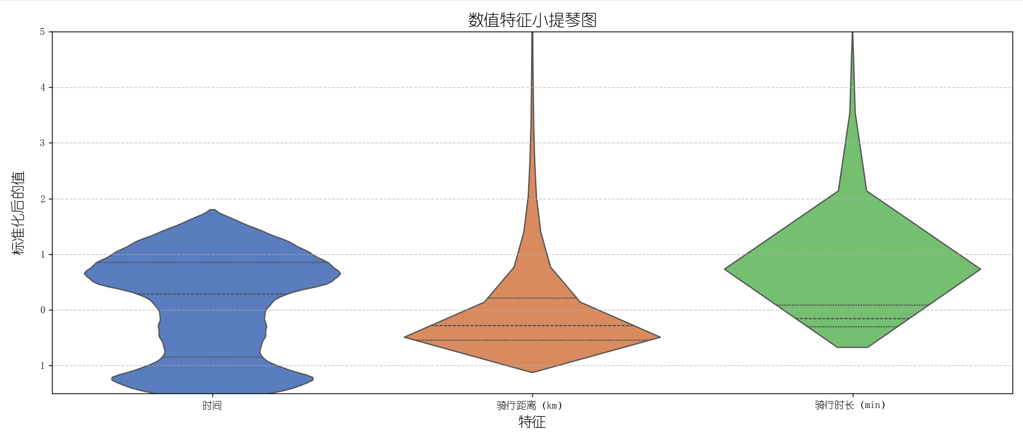
图1 数值特征（时间、骑行距离、骑行时长）小提琴图
从小提琴图中我们可以获取到以下信息：
- “时间”特征
可以看出，时间特征分布较为对称，集中在中间区域，说明骑行行为在一天中相对均匀，有几个次峰，可能代表早晚高峰现象。这对应于调度系统中的“时间周期性特征”，是进行需求预测（如高峰期调度）时的重要参考。
- “骑行距离（km）”特征
骑行特征呈现偏态分布，大多数骑行距离较短，极少部分数据远远大于中位数。
暗示大部分用户为短途通勤或生活出行，属于“微出行”典型场景。这有助于优化车辆分布，重点投放在短途需求高发区域，避免过度投放在长距离低频区域。
- “骑行时长（min）”特征
骑行时长特征也呈右偏分布，和骑行距离类似，时长大多集中在短时段。存在少量长时间骑行，可能对应长途需求或异常行为（例如忘记还车）。这可用于构建异常检测机制，也有助于判断高频 vs 长时区域的调度策略差异。
时间特征有规律性分布，可用于构建时间窗口或周期性组件（如日/周模型）。又启发我们可以考虑将时间切分为不同时间段（早高峰、晚高峰、平峰），分别建模。骑行距离和时长呈现出非均匀分布，这提示我们应使用归一化/对数变换后输入神经网络。也可以用聚类方法对这些数值特征做区间划分（如短途 vs 长途），增强模型对不同类型需求的敏感性。在优化调度算法方面，根据骑行主要集中在短距离、短时长区间这一信息点，调度系统可优化为：高频区多投放车辆，减少短距离等待时间；对长距离异常需求设置分区还车机制，提高车辆回流率。
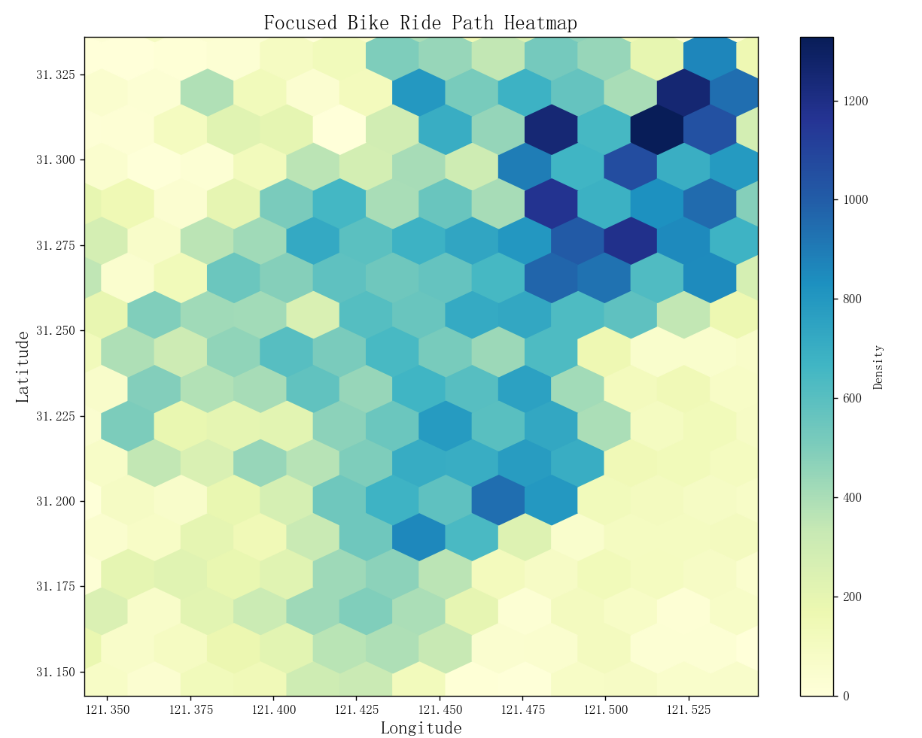
图2 摩拜单车在上海地区的空间密度热力图
我们通过六边形分箱（Hexbin）方式展示了不同地理位置的骑行密度。颜色从浅黄到深蓝，表示从低密度到高密度的骑行路径集中程度。
空间密度热力图揭示了骑行需求在空间上的显著异质性，这启发我们使用空间注意力机制（Spatial Attention）或图卷积网络（GCN）来捕捉区域间依赖性。此外，骑行数据明显集中在 121.475–121.525 经度、31.275–31.325 纬度之间，说明该区域是用户骑行的核心区域，可能是商业区、地铁站或高校等人口高密区域。这类区域应视为高优先调度区，在高峰期重点补充车辆，避免出现车辆供不应求。在图的四周尤其是左下角，骑行频次明显偏低，属于边缘/次要需求区域。对这类区域可以采用低频调度+预约骑行机制，避免资源浪费。

（三）数据预处理
我们对原始共享单车订单数据进行以下时空卷积输入设计：

时间维度增强
我们对骑行起止时间进行解析，提取小时、星期、节假日等特征，构建正弦/余弦周期编码：
- 时间数据转换：将原始数据中的start_time和end_time字符串列转换为标准化的datetime类型，并进行异常值过滤，确保时间数据的准确性和一致性。
- 异常值过滤：过滤时间解析失败的数据行，并进行严格的数据有效性校验，确保后续分析仅使用有效时间数据。只留下开始时间和终止时间均存在的记录，其他视为异常值过滤掉。
$$t_{i}=\left\{\begin{aligned}datatime(s_{i}),if s_{i}匹配格式 \\ NaT，otherwise\end{aligned}\right.$$ | 公式()

动态空间分箱
为解决传统等距分箱的地理分布不均匀问题，我们提出基于K-means的改进分箱算法，通过分位数阈值(q_low=0.01, q_high=0.99)过滤异常坐标，并采用K-means聚类生成初始分箱中心，除此之外，我们还添加最小间隔约束(min_span=0.001)确保分箱严格递增，取得很好的精度优化效果：坐标值保留6位小数(约1米精度)。

双流特征聚合
我们分别统计出发需求（depart）和到达供给（arrive），去构建10×10网格的时空矩阵，并按小时粒度聚合数据、补全缺失值，最终形成完整的时间×空间矩阵。这一双流特征聚合处理为CNN模型提供了结构化的时空输入，使其能够同时捕捉需求与供给的动态关联，增强模型对区域间流量不平衡的敏感性，从而提升共享单车调度预测的准确性，并为动态优化提供数据基础。
- 数据筛选与初步聚合，生成时空立方体C(t,x,y)。
$$C(t_{i},x_{j},y_{k})=\sum_{n}{Ⅱ[t_{n}ϵ(t_{i},t_{i}+1h)]∙Ⅱ(x_{n}=x_{j})∙Ⅱ(y_{n}=y_{k})}$$ | 公式(2)

其中，Ⅱ为示性函数，统计每小时每个网格的事件数。
- 完整时间范围，生成连续时间序列。
$T=\{t|t=t_{start}+k∙∆t\},kϵN,∆$t=1h | 公式(3)

- 全空间网格生成,多重索引构建，生成完整地时空索引集合。
$L=T×X×$Y | 公式(4)
其中$X=\{0,1,...,n_{grids}−1\}$,$Y=\{0,1,...,n_{grids}−1\}$

- 缺失值填充：用0来填充没有任何坐标特征的网格
- 重塑为(时间步×网格×网格)的二维空间矩阵

模型假设

（一）空间邻近性假设（Spatial Locality）
相邻区域之间的共享单车需求存在强烈的空间相关性，空间上靠得越近的区域，需求越相似。即 CNN 的局部卷积在空间上是合理的，能够提取局部空间依赖。

（二）空间特征稳定性假设（Stationary Spatial Pattern）
某些空间区域的需求模式在一定时间内是稳定的，如商圈、地铁站等热点区域始终人流密集。

（三）时间依赖性（Temporal Dependency）、周期性（Periodicity）假设
当前时间的单车需求受历史时刻需求的影响，即需求具有明显的时间依赖结构，适合使用 LSTM 捕捉时序变化。且单车需求呈现周期性（如日/周周期），如早晚高峰、工作日与周末。在此前提下LSTM 能捕捉周期趋势并用于未来需求预测。

基于Predict-Then-Optimize框架的模型求解
我们基于预测-优化（Predict-then-Optimize, PO）框架，构建了一个融合数据驱动方法与智能优化算法的共享单车智慧调度模型。在预测阶段，我们采用CNN + LSTM + 注意力机制构成的深度学习联合模型，充分挖掘单车历史使用数据中的空间依赖、时间趋势以及动态权重特征，实现对不同区域在未来时刻的单车需求精确预测，为后续调度提供可靠输入。在优化阶段，基于预测结果，构建了一个聚类 + 蚁群算法联合优化的调度策略。首先利用聚类方法划分区域群组，简化调度问题的空间复杂度；随后通过蚁群算法在聚类基础上进行路径与资源优化，达到减少共享单车空转、提高调度效率的双重目标。

（一）预测阶段
在共享单车智慧调度系统的预测阶段，首先进行数据的收集与预处理，包括用户骑行记录、地理位置及时间信息等，随后按比例划分为训练集（80%）与测试集（20%）。模型结构采用双流时空注意力网络（CNN-LSTM-Attention）：输入层分别引入两组特征，一组通过两层 CNN 卷积网络提取需求的空间分布特征，另一组提取供应（如投放位置）特征；随后融合至 LSTM 层建模时间序列动态变化，并引入注意力机制增强模型对关键时间点的关注。最终双输出层实现对未来时段共享单车需求量与供应量的预测。模型训练完成后通过测试集进行评估，并输出预测结果供后续优化阶段使用。
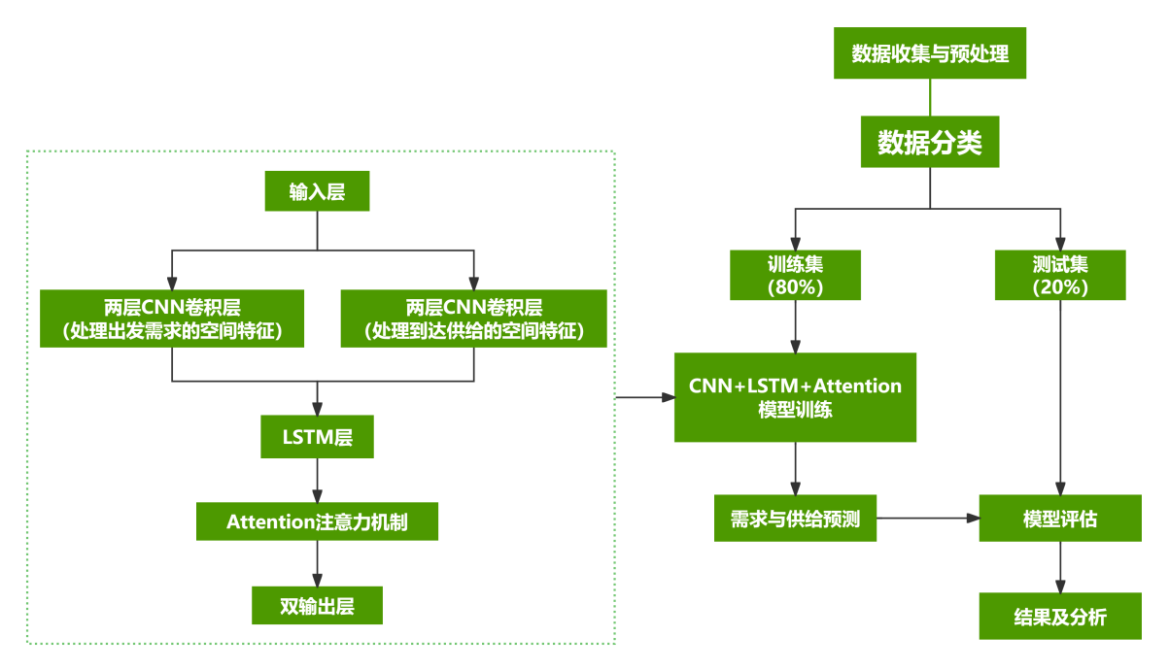
图3 基于 CNN-LSTM-注意力机制的共享单车需求预测技术流程图

空间特征提取模块——CNN模型
卷积神经网络（Convolutional Neural Network, CNN）是一种针对网格化拓扑结构数据（如二维图像、时序信号及视频流）设计的深度学习架构，其核心优势在于通过局部连接与权值共享机制高效提取空间或时空局部特征。在本研究中，CNN被构建为一种轻量化时空特征提取器，其网络架构摒弃传统全连接层设计，采用层级化特征映射结构：输入层首先经第一二维卷积层（Conv2D-16，核尺寸3×3）提取初级空间特征，随后通过最大池化层（2×2）实现特征降维；第二二维卷积层（Conv2D-32，核尺寸3×3）进一步捕获高阶空间语义信息，并经由二次池化操作压缩特征维度；最终通过展平层（Flatten Layer）将多维特征张量转化为一维向量以适配下游任务。该设计中，双层二维卷积运算可形式化表示为：
$F^{(l)}=σ(W^{(l)}∗F^{(l−1)}+b^{(l)}$) | 公式(5)
其中，$F^{(l)}$表示第l层特征图，$σ$(⸳)为非线性激活函数，*为二维离散卷积操作，$W^{(l)}$和$b^{(l)}$分别为可学习卷积核参数与偏置项。此结构通过逐层递进的空间特征抽象，显著降低了模型参数量，同时保留了输入数据的空间局部相关性，为后续时空建模任务提供了高信息密度的特征表示基础。
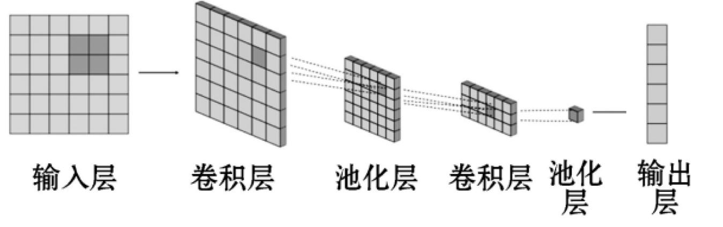
图4 卷积结构示意图

时空融合模块——LSTM模型
- 我们先将CNN输出与时间特征拼接，拼接公式如下：
$$H_{combine}=concat(H_{depart}+H_{arrive}+H_{time})ϵR^{B×T×(D_{1}+D_{2}+6)}$$ | 公式(6)

其中$H_{depart}$: 出发需求的空间特征 (B, T, D1)，$H_{arrive}$: 到达供给的空间特征 (B, T, D2)，$H_{time}$: 时间编码特征 (B, T, 6)。
- 为有效捕捉共享单车使用需求的时序依赖特性，我们引入长短期记忆网络（Long Short-Term Memory, LSTM）模型。LSTM 能够在时间序列数据中记忆长期趋势，并过滤短期干扰信息，特别适合处理具有周期性与非平稳波动的出行数据。在模型结构中，经过 CNN 网络提取的空间特征被按时间顺序送入 LSTM 层，网络内部的遗忘门、输入门与输出门共同调控信息的存储与传递，使模型能够学习不同时刻之间的动态关联关系。
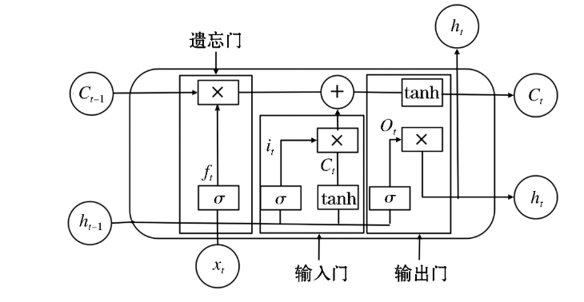
图5 LSTM模型单元结构示意图

关键特征聚焦模块——注意力机制
为进一步提升模型对关键时间特征的感知能力，我们在深度学习结构中引入注意力机制（Attention Mechanism），以实现对输入序列中不同时间步信息的重要性动态加权。
在传统的时序建模中，LSTM虽能捕捉长期依赖，但对全部时间步采用同等处理，可能导致模型在信息聚焦方面的不足。因此，我们在LSTM输出的基础上引入注意力层，首先计算各时间步隐状态的注意力得分，衡量其对当前任务的相对重要性；随后通过Softmax函数对得分进行归一化，生成权重矩阵，确保所有注意力权重总和为1；最后依据该权重矩阵对所有时间步的LSTM输出进行加权求和，得到代表性更强的全局表示向量。该加权结果作为后续模型输出的输入，有效提升了模型对关键时段行为模式的捕捉能力，从而增强了预测结果的准确性与泛化能力。

训练策略
最终我们通过双输出层分别预测出发需求和到达供给。其中参数设置如下：

① N_GRIDS = 10
定义地理空间的分割粒度，将城市区域划分为 10x10 的网格，每个网格代表一个区域。值越大，空间分辨率越高，能捕捉更细粒度的需求变化，但计算复杂度呈平方级增长；值过小可能导致空间特征丢失。

② TIME_STEPS = 48
定义模型输入的历史时间窗口用过去48小时的数据预测未来1小时的出行需求。窗口越长，模型能捕捉更多长期模式，但会增加训练时间。窗口过短可能无法捕捉周期性规律（如早晚高峰）。

③ BATCH_SIZE = 32
单次训练使用32个时间序列样本。

④ EPOCHS = 200
整个数据集被遍历200次。

预测结果分析
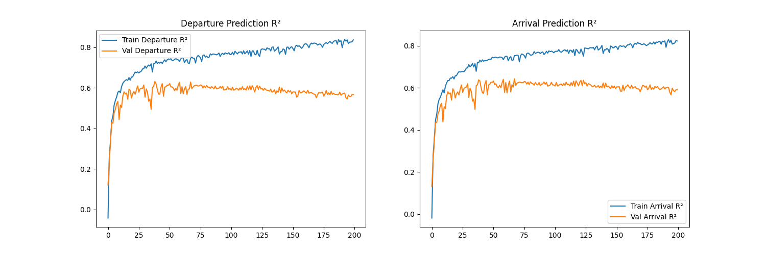
图6 出发需求(左）/到达供给（右）的R²变化
双流时空注意力网络（CNN-LSTM-Attention）在应用中展现出良好的预测性能。模型在训练集上的 R² 均达到 0.8，说明其在捕捉共享单车出发需求与到达供给的时空特征方面具备较强的拟合能力；验证集上 R² 均为 0.6，表明模型在未见数据上的表现也较为稳健，具有一定的泛化能力。通过引入双通道特征输入、空间卷积提取、序列建模与注意力机制协同作用，模型能够有效挖掘区域间的空间依赖关系与时间序列的动态变化，为后续调度优化提供高质量的预测支持。
我们采用对比可视化方法分析共享单车系统的时空分布特征，左侧热力图展示当前时刻的真实观测值，右侧为模型预测的未来一小时分布情况。上部分别为出发需求热力图（以起点位置分箱，红色系表示需求强度），下部分别为到达供给热力图（以终点位置分箱，蓝色系表示供给强度）。所有热力图均采用统一的坐标系统，纬度分箱边界作为横坐标（x轴），经度分箱边界作为纵坐标（y轴），通过这种"真实-预测"、"需求-供给"的四象限对比布局，可以看出对系统当前状态与未来变化趋势的多维度可视化分析，为共享单车的动态调度决策提供了直观依据。
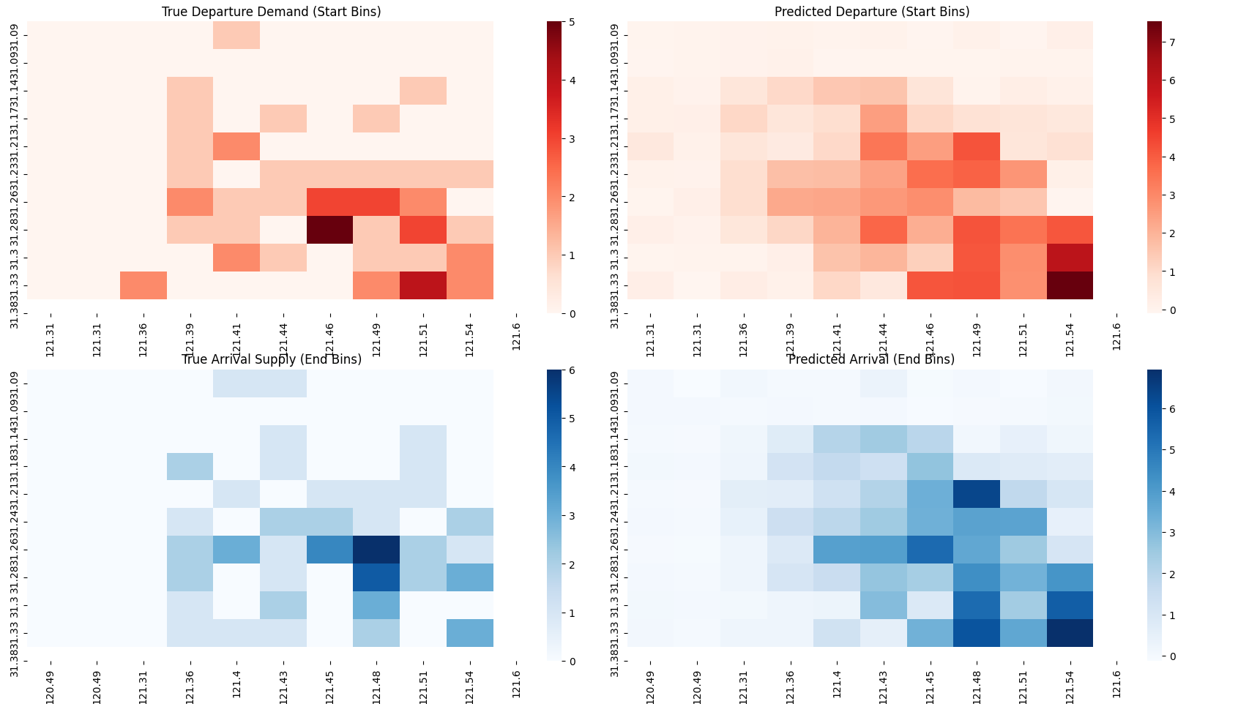
图7 双流热力图对比

（二）优化阶段
基于前期研究中K-Means聚类构建虚拟站台的方法，我们首先通过空间聚类算法实现调度点的合理划分，有效降低了问题复杂度；继而针对传统调度方法在目标单一性、访问限制及连续性等方面的不足，提出了一个创新的"聚类-蚁群"协同优化框架。该框架以最小化需求不满足度和调度成本为双目标，通过改进的多目标蚁群算法进行求解：采用非支配排序技术将解集分层，筛选Pareto最优解集。

聚类分析 (Clustering)
我们采用混合聚类方法实现站点的多尺度区域划分：首先运用基于密度的DBSCAN算法识别高密度核心站点集群，有效捕捉城市热点区域的自然分布特征；继而采用模糊C均值聚类（FCM）处理边界模糊的站点归属问题，通过隶属度量化表征站点与各区域间的关联强度。在此基础上，引入K-Means算法进行二级区域划分，以欧氏距离为度量标准，将站点优化分配到k个互斥的区域单元中，从而构建层次化的"核心集群-功能区域"空间分区体系。该方法既保留了DBSCAN对不规则分布形态的识别能力，又通过FCM和K-Means的结合实现了区域划分的精确控制，为后续的调度优化奠定了科学的空间分析基础。
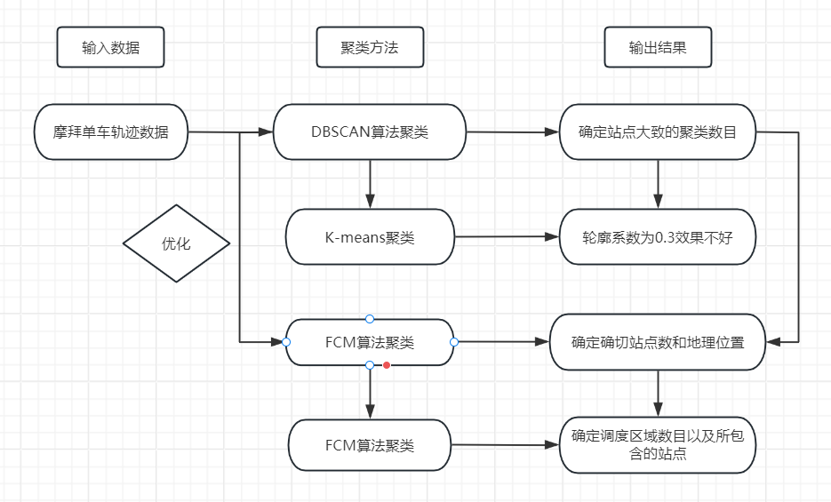
图8 聚类流程图

① 基于密度的聚类识别（DBSCAN）
首先利用DBSCAN算法对站点数据进行初步聚类，挖掘城市中高密度区域的自然聚集形态。该方法可自动识别簇数并有效检测噪声点，适用于处理空间分布不均、形状复杂的站点集群。通过该步骤得到初步的核心站点聚类结果，为后续区域划分提供依据。

② 模糊隶属度建模（模糊C均值聚类, FCM）
针对部分站点位于边界地带、归属不确定的情况，引入模糊C均值聚类算法，构建隶属度矩阵，量化每个站点对不同聚类中心的归属程度。该方法能够细化DBSCAN聚类结果，在不引入硬边界的前提下实现更柔性的空间划分。

③ 中心区域优化划分（K-Means聚类）
在DBSCAN和FCM提供的初步结构基础上，进一步采用K-Means算法对站点进行二次划分。通过设定合理的簇数区间（如60–90），结合欧氏距离对站点进行聚合，明确区域中心位置并构建稳定的空间分区结构。该步骤在保持空间一致性的同时增强了模型的结构可控性。
本方法结合三种聚类算法的优势，构建出具有层次性与灵活性的空间分区体系，为后续共享单车动态调度提供了坚实的地理信息基础与结构划分支持。K-Means (K均值聚类)

蚁群算法 (Ant Colony Optimization, ACO)
在共享单车智慧调度的动态优化阶段，为实现对多站点间资源高效配置与路径最优选择，我们将调度问题建模为一类典型的组合优化问题，并引入具有自适应搜索特性的蚁群算法（Ant Colony Optimization, ACO）进行求解。蚁群算法以模拟蚂蚁觅食过程中依据信息素浓度进行路径选择的机制为核心，通过正反馈策略与启发式函数引导实现路径搜索的全局优化。算法主要包括两大关键步骤：一是构建蚂蚁智能体（Ant），根据站点间距离与局部信息素水平，模拟多个蚂蚁在路径网络中并行探索最短调度路径；二是设置信息素更新规则，在每轮迭代后根据路径总长度对信息素进行强化或挥发，从而引导后续搜索逐步收敛至最优或近优解。在共享单车场景中，该算法用于连续多个小时的调度路径优化与车辆库存管理，动态调整不同站点间的资源转运策略，有效降低车辆空驶率并提升运力响应效率，为整体系统实现“预测驱动-路径最优”的联合决策提供算法支持。
在共享单车智慧调度系统的动态优化模块中，本研究构建了一个三阶段协同优化框架：首先基于混合聚类（DBSCAN-FCM-K-Means）的空间分区结果，将城市划分为68个功能区域（轮廓系数0.62），作为路径规划的基本单元；继而设计改进的多目标蚁群算法（信息素更新系数ρ=1.0，启发因子β=0.5）。
我们以上海摩拜单车2016年8月21日13时的订单数据集为例，对所提出的模型和算法的可行性与高效性进行验证。我们将每一个通过聚类得到的调度站点都初始化10辆单车作为库存，从数据集中整理出该时间段的子数据集，在32*32的网格化地图上，统计在该时间内开始的订单，将其作为需求量outflow，统计在该时间内结束的订单，将其作为驶入量inflow。为了使模型在时间维度的调度是有效的，我们设置了四个周期，每个小时为一个周期，当前调度周期的调度结果将会影响后面的调度周期。经统计，第一周期设置1个调度中心和53个调度点，第二周期设置1个调度中心和75个调度点，第三周期设置1个调度中心和65个调度点，第四个调度周期设置1个调度中心和37个调度点。我们截取了每个周期各十个点作为示例数据。
表2 调度结果示例数据
调度点 | 周期 | Longitude | Latitude | Current_inv | inflow | outflow
1 | 1 | 121.3001 | 30.9557 | 0 | 1 | 1
2 | 1 | 121.3002 | 31.3722 | 0 | 0 | 1
3 | 1 | 121.4444 | 31.1778 | 0 | 0 | 1
4 | 1 | 121.4446 | 31.2052 | 0 | 0 | 2
5 | 1 | 121.4442 | 31.2330 | 10 | 2 | 1
6 | 1 | 121.4441 | 31.2613 | 0 | 1 | 1
7 | 1 | 121.4446 | 31.2887 | 10 | 0 | 1
8 | 1 | 121.5886 | 31.0388 | 0 | 0 | 1
9 | 1 | 121.5890 | 31.0664 | 0 | 1 | 2
10 | 1 | 121.5885 | 31.0942 | 0 | 0 | 1
1 | 2 | 121.2999 | 31.1661 | 0 | 0 | 1
2 | 2 | 121.4445 | 31.1132 | 0 | 1 | 0
3 | 2 | 121.4442 | 31.1397 | 10 | 1 | 0
4 | 2 | 121.4441 | 31.2186 | 1 | 1 | 0
5 | 2 | 121.4444 | 31.2447 | 2 | 1 | 0
6 | 2 | 121.4441 | 31.2979 | 0 | 1 | 1
7 | 2 | 121.4446 | 31.3241 | 1 | 1 | 2
8 | 2 | 121.4442 | 31.3500 | 0 | 1 | 0
9 | 2 | 121.4443 | 31.3764 | 0 | 1 | 0
10 | 2 | 121.5886 | 31.1395 | 1 | 0 | 3
表3 第三、四周期调度结果示例数据
调度点 | 周期 | Longitude | Latitude | Current_inv | inflow | outflow
1 | 1 | 121.3002 | 31.1553 | 1 | 1 | 1
2 | 1 | 121.4300 | 31.1056 | -1 | 1 | 0
3 | 1 | 121.4297 | 31.1303 | -1 | 0 | 1
4 | 1 | 121.4302 | 31.1805 | 0 | 2 | 2
5 | 1 | 121.4297 | 31.2304 | -1 | 0 | 2
6 | 1 | 121.4300 | 31.2557 | -1 | 2 | 0
7 | 1 | 121.4302 | 31.2808 | 0 | 1 | 3
8 | 1 | 121.4298 | 31.3304 | -1 | 2 | 1
9 | 1 | 121.5598 | 31.0805 | 1 | 1 | 1
10 | 1 | 121.5601 | 31.1057 | 1 | 2 | 0
1 | 2 | 121.2997 | 31.0270 | 0 | 1 | 0
2 | 2 | 121.4626 | 31.1699 | -2 | 1 | 0
3 | 2 | 121.4625 | 31.2054 | 2 | 1 | 1
4 | 2 | 121.6249 | 31.0272 | -2 | 1 | 0
5 | 2 | 121.6249 | 31.1342 | 4 | 0 | 1
6 | 2 | 121.6248 | 31.1699 | 1 | 3 | 0
7 | 2 | 121.7877 | 31.0268 | 0 | 2 | 0
8 | 2 | 121.7873 | 31.0981 | 0 | 3 | 1
9 | 2 | 121.7872 | 31.1339 | 0 | 5 | 5
10 | 2 | 121.7875 | 31.1700 | -3 | 7 | 3
调度结果显示，每个周期在150~200次的迭代，路线逐渐收敛，其中第一周期的最优路线的代价函数的和为3301，第二周期的最优路线的代价函数的为4742。
第一周期与第二周期的最优路径代价函数之和差距显著（3301 vs. 4742），说明共享单车系统在不同时间段的资源分布状态、用户需求密度或站点间距离成本等因素发生了显著变化。这也验证了我们引入动态优化模型（如蚁群算法）的必要性，即调度策略不能静态设定，必须随时间调整以适应系统变化。
在每个周期中，蚁群算法都能通过 150~200 次迭代逐步收敛至较优路径，表明该算法在路径规划问题上具有良好的收敛性能与稳定性。即使面临不同的初始条件或需求状态，算法都能在有限步数内寻找到性能较优的调度路径，具备全局搜索能力与适应性。
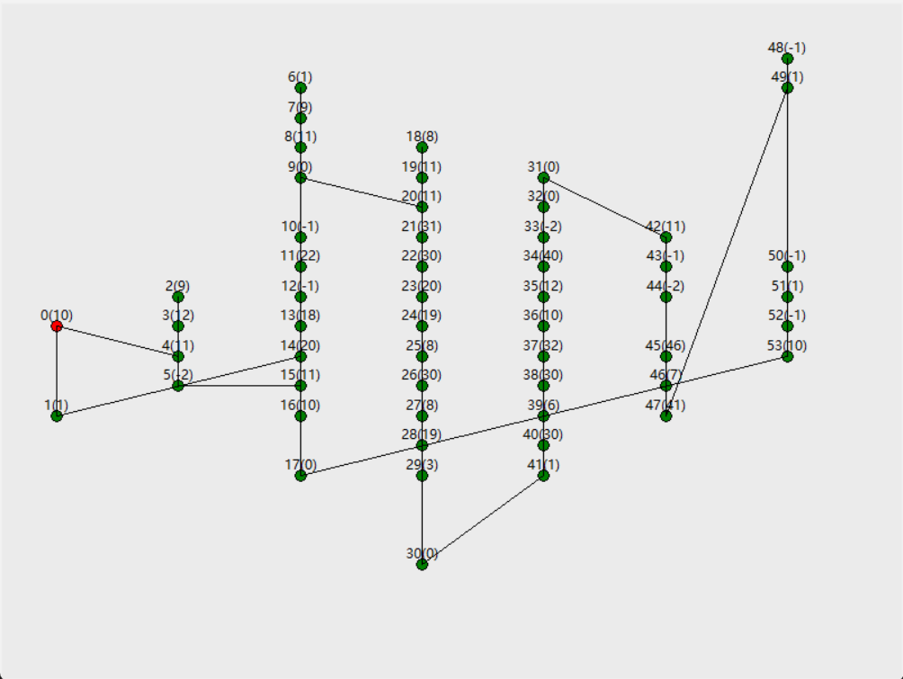
图9 第一周期路线图

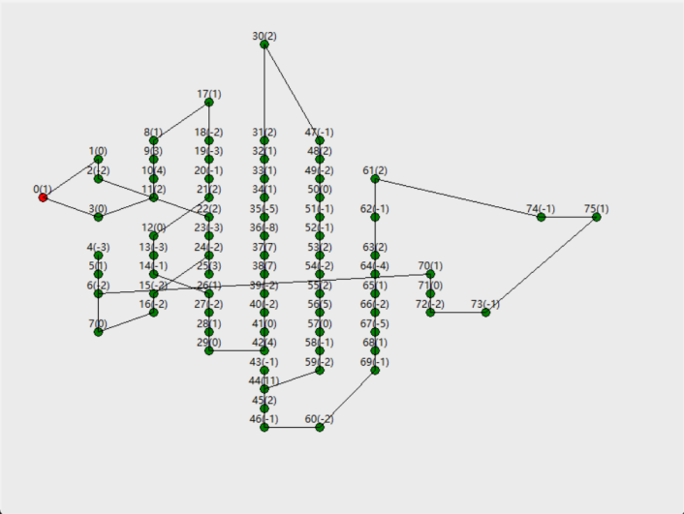
图10 第二周期路线图

模型的优缺点与改进

模型的优点
本研究基于预测-优化（PO）框架，打破了传统需求预测与调度优化之间的割裂，实现了从数据驱动的需求预测到动态资源调度的闭环联动。预测阶段引入CNN-LSTM-Attention结构，融合空间卷积、时间序列建模及注意力机制，有效提升了模型对共享单车时空需求波动的响应能力。优化阶段则采用DBSCAN、FCM 与 K-Means构建多尺度空间分区体系，结合蚁群算法对调度路径进行全局优化，兼顾计算效率与结果精度。整体模型层次分明，技术路线清晰，具备较强的工程实用性与推广价值。

模型的缺点
尽管本模型实现了时空预测与调度优化的协同，但仍存在部分局限。一方面，CNN-LSTM-Attention 模型对数据量与数据质量高度依赖，面对异常数据或历史数据缺失时预测效果易受影响；另一方面，混合聚类与蚁群算法虽然提升了优化性能，但在大规模高频更新场景下计算复杂度较高，可能导致模型在实际部署中难以满足实时性需求。此外，模型参数众多，超参数调整过程复杂，可能限制其实时适应性与稳定性。

模型的改进
后续研究可从两个方面优化模型性能：在预测阶段，引入图神经网络（GNN）或Transformer等更具时空关系表达能力的模型结构，以进一步增强对复杂城市交通网络中非欧几里得空间关系的建模能力；在优化阶段，可探索结合强化学习或多智能体系统的调度方法，动态响应需求波动并提升调度策略的自适应性与收敛速度。此外，可引入轻量化模型压缩技术或边缘计算架构，降低计算资源占用，增强系统的实时部署能力与城市运行环境中的适用性。

参考文献
- 周柳慈.共享单车需求预测与动态调度优化研究[D].北方工业大学,2024.DOI:10.26926/d.cnki.gbfgu.2024.000417.
- J. W. Yoon, F. Pinelli and F. Calabrese, "Cityride: a predictive bike sharing journey advisor", 2012 IEEE 13th International Conference on Mobile Data Management, pp. 306-311, 2012.
- C. Rudloff and B. Lackner, "Modeling demand for bikesharing systems: neighboring stations as source for demand and reason for structural breaks", Transportation Research Record, vol. 2430, no. 1, pp. 1-11, 2014.
- S. Guidon, D. J. Reck and K. Axhausen, "Expanding a (n)(electric) bicycle-sharing system to a new city: Prediction of demand with spatial regression and random forests", Journal of Transport Geography, vol. 84, pp. 102692, 2020.
- S. Feng, H. Chen, C. Du, J. Li and N. Jing, "A hierarchical demand prediction method with station clustering for bike sharing system", 2018 IEEE Third International Conference on Data Science in Cyberspace (DSC), pp. 829-836, 2018.
- X. Zhou, Y. Shen, Y. Zhu and L. Huang, "Predicting multi-step citywide passenger demands using attention-based neural networks", Proceedings of the Eleventh ACM International Conference on Web Search and Data Mining, pp. 736-744, 2018.
- J.-H. Cho, S. W. Ham and D.-K. Kim, "Enhancing the accuracy of peak hourly demand in bike-sharing systems using a graph convolutional network with public transit usage data", Transportation Research Record, vol. 2675, no. 10, pp. 554-565, 2021.
- M. Dell’Amico, E. Hadjicostantinou, M. Iori and S. Novellani, "The bike sharing rebalancing problem: Mathematical formulations and benchmark instances", Omega, vol. 45, pp. 7-19, 2014.
- M. Dell’Amico, M. Iori, S. Novellani and T. Stutzle, "A destroy and repair algorithm for the bike sharing rebalancing problem", Computers ampersand Operations Research, vol. 71, pp. 149-162, 2016.
- F. Cruz, A. Subramanian, B. P. Bruck and M. Iori, "A heuristic algorithm for a single vehicle static bike sharing rebalancing problem", Computers ampersand Operations Research, vol. 79, pp. 19-33, 2017.

附录
本文提及的简称与全称对应表：
全称 | 简称
Predict-then-Optimize（预测-优化）框架 | PO
Convolutional Neural Network（卷积神经网络） | CNN
Long Short-Term Memory（长短期记忆网络） | LSTM
Attention Mechanism（注意力机制） | Attention
Density-Based Spatial Clustering of Applications with Noise（基于密度的空间聚类算法） | DBSCAN
Fuzzy C-Means（模糊 C 均值聚类） | FCM
K-Means Clustering（K 均值聚类） | K-Means
Ant Colony Optimization（蚁群优化算法） | ACO
Linear Regression（线性回归） | LR
AutoRegressive Integrated Moving Average（自回归滑动平均模型） | ARIMA
Random Forest（随机森林） | RF

致谢
本次数学建模比赛的参赛过程中，我们经历了从问题建模、数据预处理、模型建立与验证、程序实现到论文撰写的完整流程，不仅锻炼了我们将数学工具应用于实际问题的能力，也增强了团队协作和时间管理意识。在此，我们谨向所有在本次比赛中给予我们支持与帮助的人致以最诚挚的感谢。
首先，我们要感谢指导老师李文根老师。在赛前的准备与赛中的交流中，李文根老师耐心细致地为我们答疑解惑，帮助我们理清建模思路，规范论文表达，给予了我们极大的鼓舞和启发。老师严谨治学的态度、丰富的经验和循循善诱的教导，是我们在建模过程中不断进步的重要推动力。
其次，我们要特别感谢我们的团队成员，每个人都在自己的岗位上倾尽全力。有人深入钻研模型算法，有人专注于数据清洗与可视化，也有人负责代码实现和文档整理。正是这种分工明确、沟通高效的合作精神，使我们能够在有限的时间内完成具有挑战性的课题任务。
感谢比赛主办方为我们提供了一个锻炼实践能力、拓宽知识视野的平台。本次比赛题目贴近现实需求，紧跟科技发展前沿，极大地激发了我们对智慧交通、城市出行优化等领域的兴趣。尤其是我们所选择的题目“数据驱动的共享单车智慧调度”，不仅具有鲜明的时代背景，而且兼具理论挑战性与实践意义。借助图神经网络与动态优化方法对共享单车的调度问题进行建模与分析，让我们在应用数学工具解决实际问题的过程中收获颇丰。
我们深知仍有许多不足之处，但通过此次比赛，我们更加坚定了将数学与实际结合、以数据驱动决策的信心，也更加意识到了团队协作、创新思维与持续学习的重要性。
最后，再次感谢所有给予我们帮助、鼓励与支持的人。感谢你们陪我们一起走过这段充满挑战但同样充满意义的建模旅程。

2025年 4月 24日

